PIET Adrien
TALBI Ouiame

Projet Algorithmique et Programmation

Jeu à deux joueurs à somme nulle et à information complète

Application au puissance 4

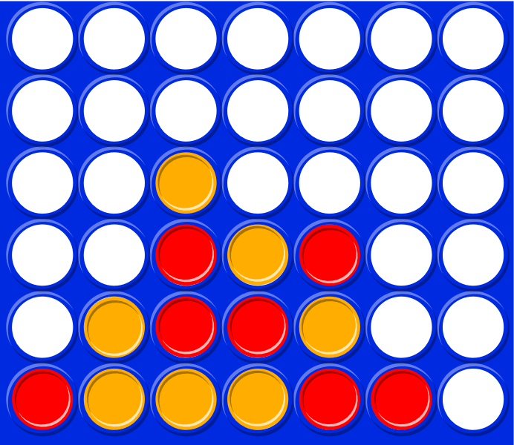

1 – Introduction

L’objectif de ce TP est de programmer un jeu à deux joueurs à somme nulle et à information
complète. Chacun des deux joueurs pourra être au choix un humain ou l’ordinateur. Si
le joueur est l’ordinateur, il utilisera un algorithme classique et générique pour ce type de
jeu : le Min-Max.
Dans ce TP, on programmera donc le puissance 4. On verra tout d’abord une version avec deux joueurs humains puis une version avec un ordinateur joueur.

2 – Partie à 2 joueurs
On a commencé à programmer une version du jeu Puissance 4 pour deux joueurs humains. Il a fallu donc créer un fichier puissance4.adb et puissance4.ads pour coder toutes les fonctions et les types spécifiques au jeu Puissance 4.
Etat : le type Etat est un tableau d’entier à 1 dimension de longueur hauteur*largeur de la grille. Si une case est vide alors elle vaut 0 dans le tableau. Si le joueur 1 met une pièce, le zéro se transforme en 1 (réciproquement pour le joueur 2)
Coup : ce type comprend un entier correspondant à la colonne jouée par le joueur.
Initialiser : fonction qui met toutes les cases du tableau Etat à 0 ;
Jouer : change la valeur de la bonne case de l’Etat en fonction du coup joué.
Est_Gagnant : Cette fonction est plutôt longue ! En effet elle est en 4 parties. Il a fallu parcourir le tableau 1D avec les bons indices dans les 4 directions (horizontale, verticale et les deux diagonales) ! Elle retourne true si 4 pions sont alignés, false sinon. Malgré la longueur de la fonction, Est_Gagnant n’a pas une grande complexité, on parcourt 4 fois le tableau Etat.
Est_Nul : Permet de savoir si le match est nul en utilisant Est_Gagnant seulement si Etat est rempli.
Affiche_Jeu : Seulement une fonction d’affichage du tableau pour simuler une grille dans le terminal
Affiche_Coup : Indique le coup joué.
Demande_Coup_Joueur_X : Fonction qui permet de demander aux joueurs humains de rentrer la colonne voulu. Si ce n’est pas possible la fonction redemande jusqu’à la bonne rentrée.

Concernant partie.adb, l’algorithme est venu assez naturellement en s’imaginant jouer une partie de puissance 4.
Le programme à 2 joueurs fonctionne très bien. Peut être que l’utilisation d’une matrice 2D au lieu d’un tableau 1D pour Etat aurait simplifié la fonction Est_Gagnant.

3 – Ajout du moteur de jeu

Cette partie est un peu plus difficile que la précédente. Il faut en plus implémenter une Liste_Generique pour stocker la liste des coups possible et ensuite un moteur de jeu générique.
La programmation d’une liste générique n’a pas été difficile, puisqu’on avait déjà fait la plupart des fonctions en TD ou en TP. La différence était dans l’ajout de la classe Iterateur, mais cela n’a pas demandé beaucoup de temps à coder.
Cette liste générique à donc permis de créer une liste de coup possible dans puissance4.adb avec la fonction Coup_Possible.
Les principales difficultés de l’implémentation du moteur de jeu étaient dans les fonctions Eval, Eval_Min_Max, et Choix_Coups.
Eval : C’est la fonction qui permet d’associer à un coup une certaine valeur. Elle est très importante pour que l’ordinateur soit le plus intelligent possible. On a choisi de faire en sorte que Eval calcule la plus grande série sur la grille, si celle ci fait 1 pion → 25 points, 2 pions → 50 points, 3 pions → 75 points, 4 pions → 100 points et la victoire.
Eval_Min_Max : est une fonction récursive qui utilise Eval et l’algorithme Min_Max pour renvoyer les valeurs des prochains coups. La profondeur est importante dans cette fonction, plus la profondeur est grande, plus Eval_Min_Max va prendre du temps mais sera aussi plus précise.
Choix_Coup : fonction finale qui décide du coup de l’ordinateur en fonction de ce que renvoit Eval_Min_Max.

Concernant la fonctionnalité du programme, l’ordinateur joue mais est quand même très facile à battre. Il faudrait revoir absolument notre fonction Eval qui est beaucoup trop simple. Augmenter la profondeur n’augmente pas beaucoup l’intelligence et ralenti grandement le jeu.
On a eu beaucoup de difficulté pour mettre en place tous les packages génériques et les faire fonctionner ensemble. C’était souvent des problèmes de visibilité entre fichier. Le débogage nous a pris donc beaucoup de temps, nous avons pas pu améliorer l’algorithme Eval.

- Quelques remarques supplémentaire et image du jeu

Le code compile sur nos machines (Ubuntu 16.04), avec gnatmake. Cependant, il se peut que le code ne compile pas sur les PC de l’ensimag. Le compilateur renvoie que le mode « in » ne peut pas être utilisé dans les fonctions. Cette différence s’explique sûrement par deux versions différentes de gnatmake entre les machines.
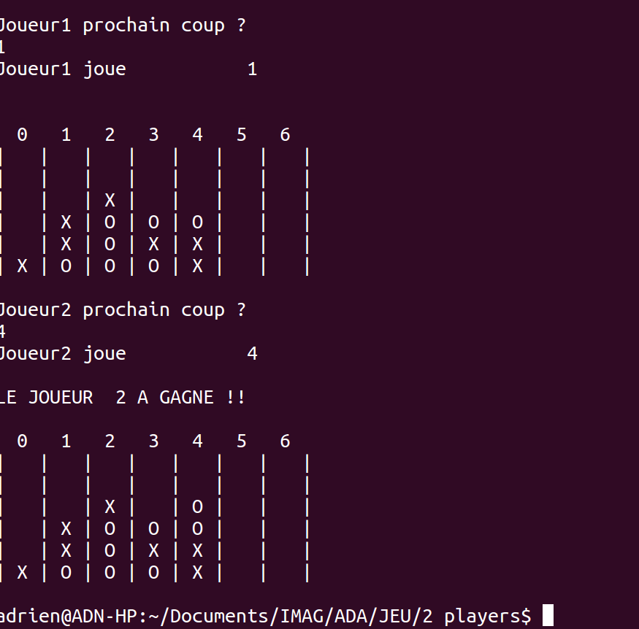

Exemple d’une fin de partie entre deux joueurs

